Pressemitteilung
Mai 2023

Besuch vom Bau-Ministerium am Novoferm-Stand auf der BAU 2023

Mit einem Messestand von 820 m² war Novoferm der drittgrößte Aussteller auf der Weltleitmesse BAU, die nach vier Jahren Corona-Zwangspause vom 17. bis 22. April 2023 erstmals wieder in Präsenz in München stattfand. Neben über 190.000 Fachbesuchern aus aller Welt hat auch das Bundesbauministerium die Messe genutzt, um sich über die Novoferm-Produktinnovationen zu informieren.

Bettina Stinner, technische Regierungsdirektorin im Bundesministerium für Wohnen, Stadtentwicklung und Bauwesen, interessierte sich bei ihrem Messebesuch insbesondere für Energiespar-Lösungen sowie Verbesserung in den Bereichen Wärmedämmung, Sicherheit und Montage. Als einer der größten europäischen Systemanbieter von Tür- und Torlösungen sowie Verladesystemen konnte Novoferm hier eine Reihe von Innovationen präsentieren.

Beeindruckt zeigte sich der Besuch aus dem Ministerium vor allem von den nachhaltigen Novoferm-Lösungen im Industriebereich. Auch hier wird das Thema Wärmedämmung aus ökologischen und wirtschaftlichen Gründen immer wichtiger. Mit thermisch getrennten Industrietoren in verschiedenen Sektionsdicken, Schlupftüren, digitalen Planungstools sowie einem neuen, energiesparenden Gleichstromantrieb sorgt Novoferm für eine deutlich bessere Energiebilanz und Performance seiner Industrielösungen.

Novoferm wurde 1955 am Niederrhein gegründet und gehört seit 2003 zur japanischen Sanwa Group (im Besitz der Sanwa Holdings Corporation). Die Novoferm Gruppe produziert an verschiedenen Standorten in Europa und vertreibt Produkte über zahlreiche Landesgesellschaften und Vertriebspartner in viele Länder der Welt. Novoferm beschäftigt über 3.500 Mitarbeiter.

Zeichen (inklusive Leerzeichen): 1.715

Bildmaterial:

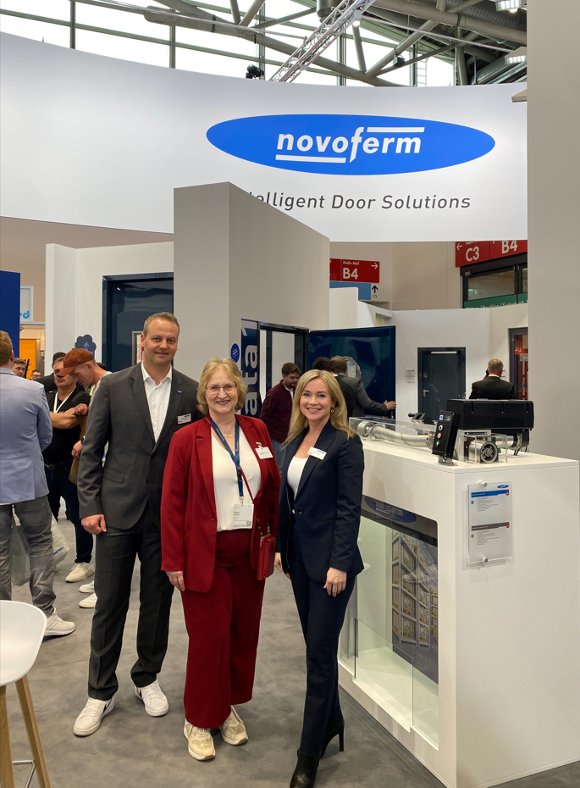
Bettina Stinner (Bildmitte), technische Regierungsdirektorin im Bundesministerium für Wohnen, Stadtentwicklung und Bauwesen, bei ihrem Novoferm-Standbesuch auf der BAU mit Pascal Bühner (l.), International Product Manager und Marketing Managerin Heike Verbeek (r.)

Herausgeber
Novoferm Vertriebs GmbH
Pressekontakt: Heike Verbeek
Schüttensteiner Straße 26
46419 Isselburg (Werth)
Tel.: +49 28 50 9 10-4 35
E-Mail: heike.verbeek@novoferm.de
www.novoferm.de

Redaktionskontakt
Brandrevier GmbH
Isabelle Sprang
Kettwiger Straße 2-10
45127 Essen
Tel.: +49 201 87 42 93-18
E-Mail: sprang@brandrevier.com

